МИНИСТЕРСТВО ОБРАЗОВАНИЯ РЕСПУБЛИКИ БЕЛАРУСЬ

Учреждение образования «БЕЛОРУССКИЙ ГОСУДАРСТВЕННЫЙ

ТЕХНОЛОГИЧЕСКИЙ УНИВЕРСИТЕТ»

Факультет Информационных технологий

Кафедра Информационные системы и технологии

Специальность 1–40 01 01 Программное обеспечение информационных технологий

**ПОЯСНИТЕЛЬНАЯ ЗАПИСКА**

**К КУРСОВОЙ РАБОТЕ НА ТЕМУ:**

«Реализация базы данных аренды автомобилей с применением технологии Spatial and Graph в БД»

Выполнил студент Коршун Никита Игоревич

(Ф.И.О.)

Руководитель работы асс. Нистюк О.А.

(учен. степень, звание, должность, Ф.И.О., подпись)

И.о. зав. кафедрой ст. преп. Блинова Е.А.

(учен. степень, звание, должность, Ф.И.О., подпись)

Курсовая работа защищена с оценкой

Минск 2023

**Содержание**

**Элементы оглавления не найдены.**

**Введение**

В современном мире индустрия компьютерных игр продолжает стремительно развиваться, привлекая миллионы игроков по всему миру. С появлением новых технологий и платформ, а также расширением аудитории игроков, возникает потребность в эффективном инструменте для поиска, оценки и обмена информацией о компьютерных играх.

Несмотря на наличие ряда существующих ресурсов для поиска и обсуждения игр, существует необходимость в универсальном и интуитивно понятном веб-приложении, объединяющем все основные функции: от поиска и фильтрации игр до обсуждения и рекомендаций.

Цель данного проекта заключается в создании веб-приложения для поиска и оценки компьютерных игр, которое будет предоставлять удобный и многофункциональный инструмент для игроков, позволяя им находить, оценивать, обсуждать и делиться информацией о играх.

Задачи проекта:

* Разработка архитектуры приложения, обеспечивающей максимальную независимость между отображением, бизнес логикой и хранилищем данных.
* Реализация функционала регистрации и авторизации пользователей.
* Создание механизма поиска и фильтрации игр по различным критериям.
* Возможность оценивать игры и оставлять отзывы.
* Реализация сохранения игр в списке желаемых и уведомлений о выбранных играх.
* Поддержка мультиязычности для удобства пользователей из разных стран.
* Создание возможности создания пользовательских списков игр.
* Разработка механизма обратной связи и предоставление рекомендаций на основе предпочтений пользователя.
* Реализация ролей модератора и пользователя для обеспечения безопасности и управления контентом.

**1 Постановка задачи**

Для реализации функционала веб-приложения для поиска и оценки компьютерных игр будут использованы следующие алгоритмы решения:

* Регистрация и авторизация пользователей: Для этого будет использоваться механизм аутентификации с использованием токенов (JWT), который обеспечит безопасность передачи данных между клиентом и сервером.
* Поиск и фильтрация игр: Для эффективного поиска и фильтрации игр будут использоваться алгоритмы поиска по ключевым словам, а также фильтрация по различным критериям, таким как жанр, платформа, рейтинг и т.д.
* Оценка игр и оставление отзывов: Для этого будет реализован механизм, позволяющий пользователям ставить оценки играм и оставлять текстовые отзывы. Для сохранения данных об оценках и отзывах будет использоваться база данных.
* Уведомления о выбранных играх: Для реализации уведомлений пользователей о выбранных играх будут использованы механизмы отправки уведомлений, например, через электронную почту или пуш-уведомления в браузере.
* Создание пользовательских списков игр и рекомендации: Для этого будет разработан механизм, позволяющий пользователям создавать собственные списки игр и получать персонализированные рекомендации на основе их предпочтений и истории взаимодействия с приложением.

На рынке существует несколько прототипов веб-приложений для поиска и оценки компьютерных игр. Вот некоторые из них:

Metacritic:

Интерфейс приведен на рисунке 1.1.

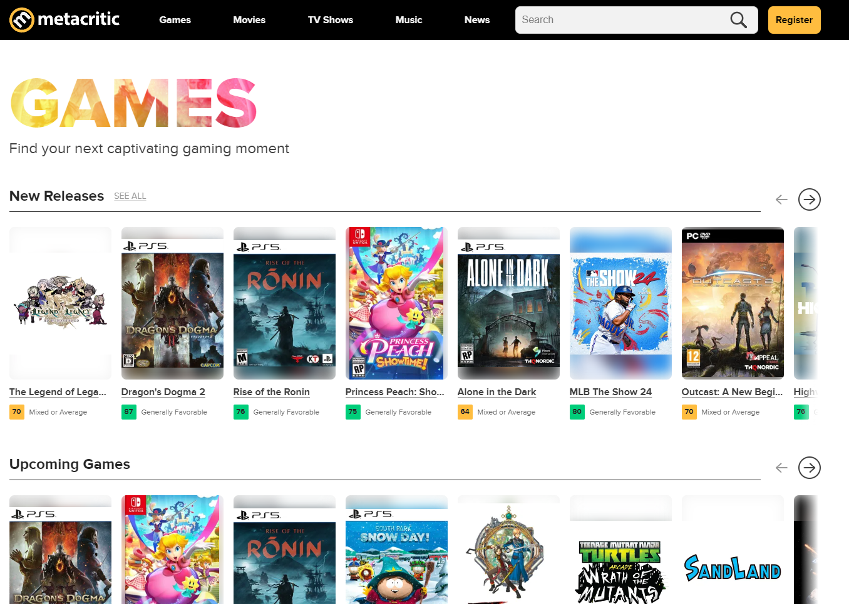

Рисунок 1.1 – Интерфейс веб-приложения «Metacritic»

Проанализировав «Metacritic», можно выделить основные минусы и плюсы данного программного средства.

Основные плюсы:

* обширная база игр с рейтингами от критиков и пользователей.

Основные минусы:

* не всегда полноценные отзывы
* ограниченный функционал поиска и фильтрации

Steam:

Интерфейс приведен на рисунке 1.2.

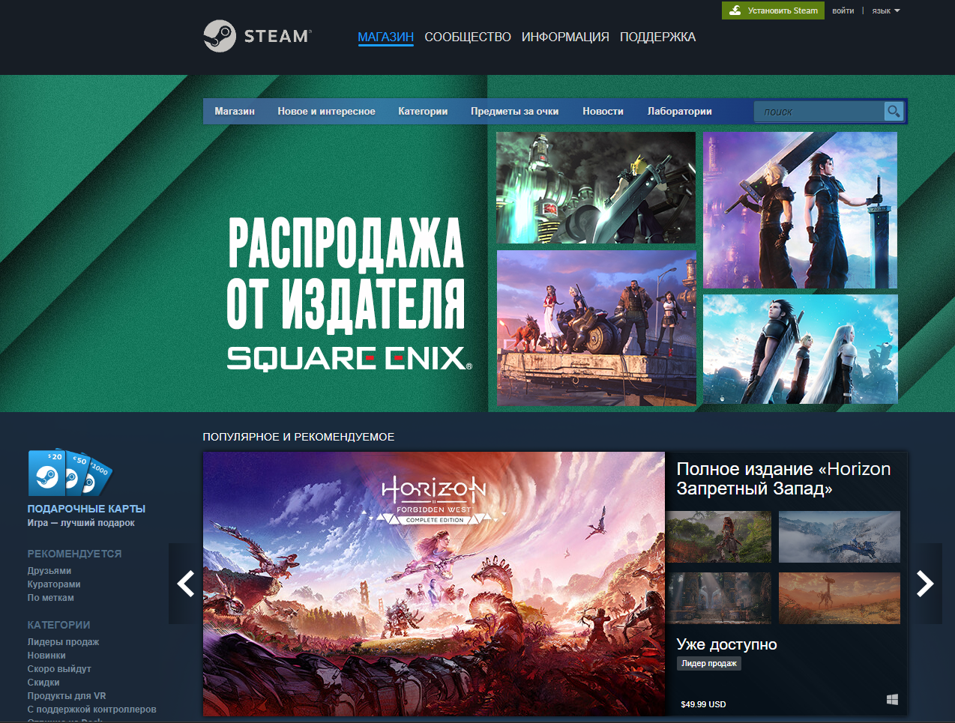

Рисунок 1.2 – Интерфейс веб-приложения «Steam»

Проанализировав «Steam», можно выделить основные минусы и плюсы данного программного средства.

Основные плюсы:

* интегрированная платформа для покупки, загрузки и оценки игр

Основные минусы:

* ограничена только играми, доступными на этой платформе
* ограниченный функционал фильтрации

IGN:

Интерфейс приведен на рисунке 1.3.

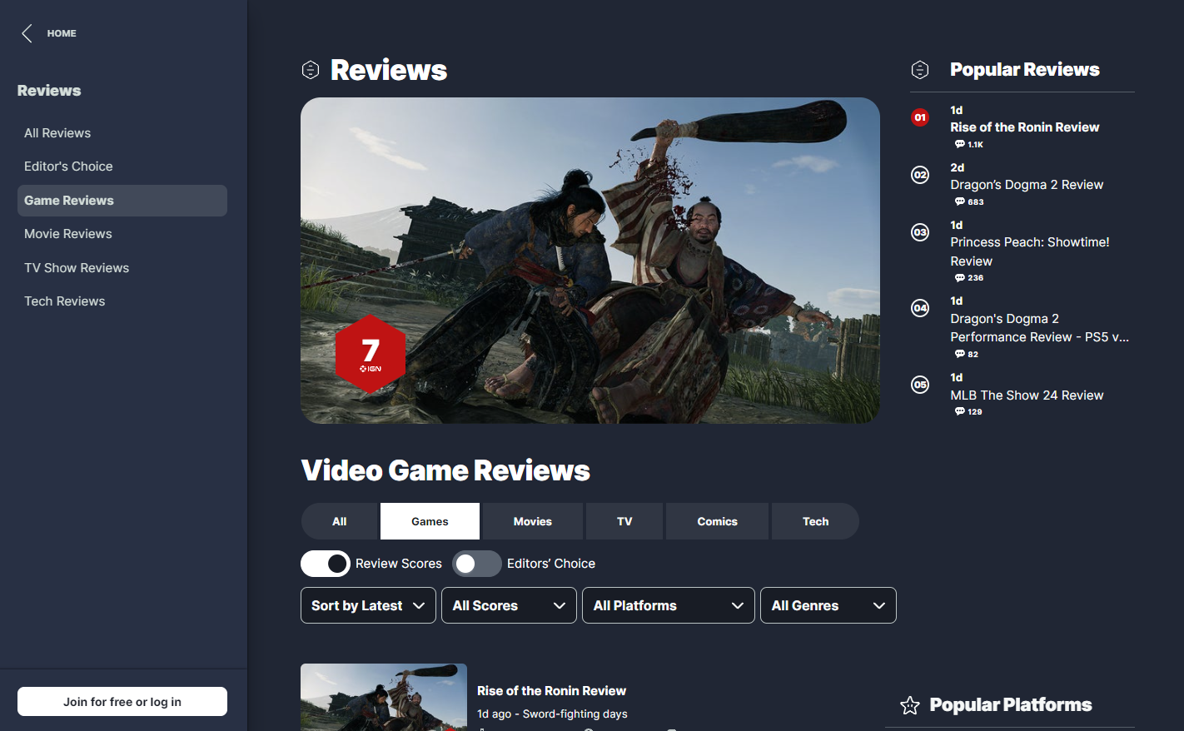

Рисунок 1.2 – Интерфейс веб-приложения «IGN»

Проанализировав «IGN», можно выделить основные минусы и плюсы данного программного средства.

Основные плюсы:

* качественные обзоры игр от профессиональных критиков

Основные минусы:

* отсутствие персонализированных рекомендаций
* ограниченный функционал уведомлений

На основе поставленных задач и обзора прототипов формируются следующие требования к веб-приложению:

1. Регистрация и авторизация пользователей: Реализация механизма регистрации и авторизации с использованием токенов JWT для обеспечения безопасности.
2. Поиск и фильтрация игр: Разработка механизма поиска и фильтрации игр по различным критериям.
3. Оценка игр и оставление отзывов: Возможность пользователей оценивать игры и оставлять отзывы с возможностью позитивной и негативной обратной связи.
4. Уведомления о выбранных играх: Реализация механизма уведомлений о новых обзорах и рейтингах выбранных пользователем игр.
5. Создание пользовательских списков игр и рекомендации: Возможность создания пользовательских списков игр и получения персонализированных рекомендаций на основе предпочтений пользователя.
6. Мультиязычность: Поддержка нескольких языков интерфейса для удобства пользователей из разных стран.
7. Роли модератора и пользователя: Реализация различных ролей пользователей с возможностью управления контентом и безопасности приложения.

**2 Проектирование web-приложения**

Архитектура веб-приложения будет разделена на клиентскую и серверную части. Клиентская часть будет представлена веб-интерфейсом, реализованным с использованием HTML, CSS и JavaScript. Серверная часть будет основана на Node.js и Express.js, обеспечивающих обработку запросов и взаимодействие с базой данных.

Общая структура проекта:

project-root/

│

├── client/ # Клиентская часть

│ ├── public/ # Публичные ресурсы (HTML, CSS, изображения)

│ └── src/ # Исходные файлы клиентского приложения

│ ├── components/ # Компоненты React или другого фреймворка

│ ├── pages/ # Компоненты страниц

│ ├── services/ # Клиентские сервисы

│ └── App.js # Главный компонент приложения

│

└── server/ # Серверная часть

├── config/ # Конфигурационные файлы

├── controllers/ # Контроллеры для обработки запросов

├── models/ # Модели данных (определение схем базы данных)

├── routes/ # Маршруты API

└── app.js # Основной файл приложения (настройка сервера)

Была разработана диаграмма вариантов использования, представленная на рисунке 2.1.

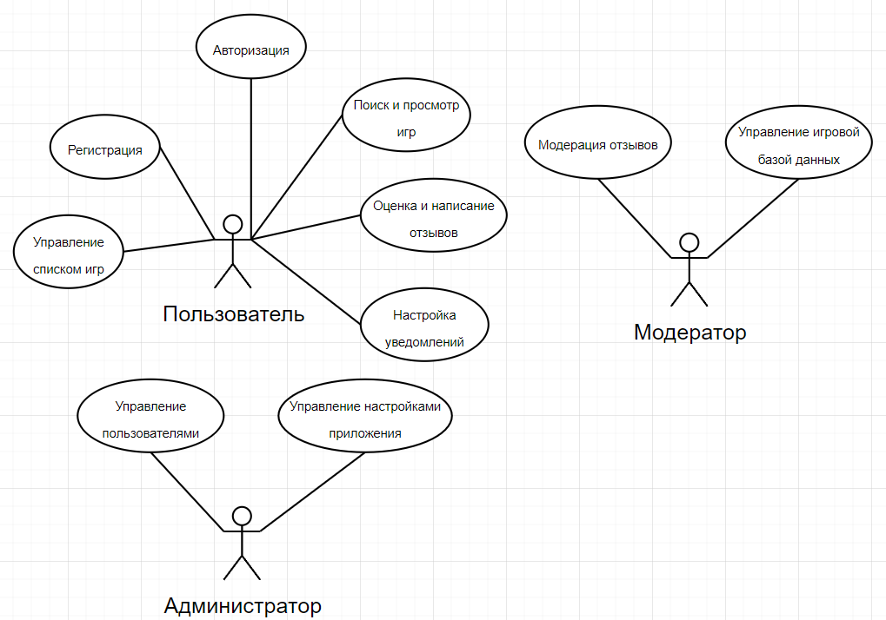

Рисунок 2.1 – Диаграмма вариантов использования

Логическая схема базы данных представлена на рисунке 2.1.

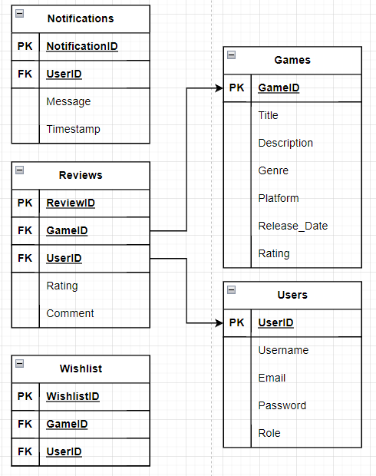

Рисунок 2.2 – Логическая схема базы данных

База данных будет включать следующие таблицы:

1. User: Хранит информацию о пользователях, включая их идентификатор, имя пользователя, электронную почту, зашифрованный пароль и роль (например, пользователь или модератор).
2. Game: Содержит информацию о компьютерных играх, такую как идентификатор, название, описание, жанр, платформа, дата выпуска и рейтинг.
3. Review: Хранит отзывы пользователей о играх, включая идентификатор отзыва, идентификатор игры, идентификатор пользователя, оценку и комментарий.
4. Wishlist: Содержит список игр, которые пользователь добавил в список желаемых.
5. Notification: Хранит уведомления для пользователей, включая идентификатор, идентификатор пользователя, текст сообщения и временную метку.

Эти таблицы будут связаны между собой посредством внешних ключей для обеспечения целостности данных и поддержки необходимых операций.